C'est la première décision à prendre lorsque l'on cadre un sujet.
D'une façon générale, une image paraît mieux équilibrée, plus stable si elle est placée en largeur car ce cadrage correspond à une vision humaine.
En effet nos yeux balayent l'espace de gauche à droite, d'où cette impression !Il faut noter également que la prise en main des boîtiers est horizontale.
Cadrage horizontal
On appelle le cadrage horizontal, le format « paysage ». Il est vrai qu'il convient tout à fait à la prise de vue d'une scène générale (paysage, groupe de personnes) et toutes les actions qui se déroulent sur la largeur (course de voiture par exemple).
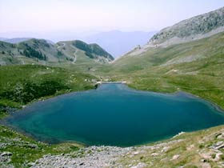Le cadrage horizontal est conseillé pour les paysages.
Cadrage vertical
L'œil est moins habitué aux compositions verticales car il doit balayer la photo de haut en bas.
De plus, une impression d'optique nous fait croire qu'une photo cadrée verticalement est plus grande qu'une photo prise horizontalement (plus précisément que les deux extrémités sont plus éloignées sur la photographie verticale !).
Du coup, l'œil humain accorde moins d'importance aux éléments se situant tout en haut ou tout en bas de l'image.
On appelle le cadrage vertical, le format « portrait ».
En effet, il convient particulièrement aux prises de vue de portraits ou de sujets ou d'actions se déroulant dans la hauteur (escalade par exemple).
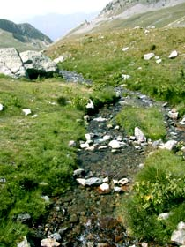Ici, la scène se déroule dans la hauteur
Le format de votre prise de vue va donc avoir une réelle incidence sur la signification que vous allez donner à vos photos.
Voici un petit résumé :
Carré : On peut faire des photos en moyen format (ainsi plus besoin de se poser la question horizontal ou vertical ?) mais ce format est assez monotone et ne convient qu'à peu de sujets!
Rectangulaire : Le format classique rectangulaire comporte des lignes fortes qui dynamisent la photo.
Horizontal : un cadrage horizontal donne une impression de calme, de profondeur et de distance.
Vertical : un cadrage vertical donne une impression d'action et de proximité. De plus, un cadrage vertical est plus chaleureux qu'un cadrage horizontal.

Source : http://www.absolut-photo.com/cours/composition/compo_1.php

